**Trainingsvoorbereiding**

|  |  |  |  |
| --- | --- | --- | --- |
| Club: OG Vorselaar | Ploeg: U11 | Seizoen:2012-2013 | Aantal spelers:12 |
| Trainers:Bram en Gert | | | |
| Thema training: Halflange passing – 1 tijdspassing | | | |
| Extra info: (doelstellingen, coachingswoorden, aandachtspunten, ...)  1ste deel van de training gaat over snel in één tijd spelen, het tweede deel zal meer in het teken staan van een langere bal spelen. | | | |

**Hieronder volgt de eigenlijke training. Tekeningen en/of tekst.   
Opwarming: positiespel 15’**Wedstrijdje rond rechthoek: 8-4, ploeg die bal verliest wordt de jagende ploeg.

**Passvorm**

2 groepen van 5 of 6

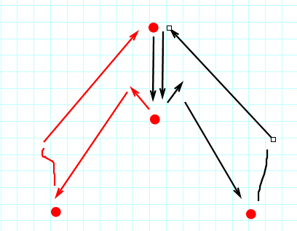Alles één tijd spelen.

Variant: laatste persoon op de hoek doet nog een 1-2 met centrale speler

**Wedstrijdvorm: korte ruimte, snel beslissen + trappen bij doelkans**

**Traptechniek:**

Stilstaand traptechniek verbeteren: uitleg hoe trap ik hogere bal. Spelers staan per 2 en trappen de bal naar elkaar. Afstand wordt stelselmatig vergroot

**Pass en trapvorm**

Deze oefening enkel als voorgaande beter gaat. Pass en trapvorm: lijn overslaan

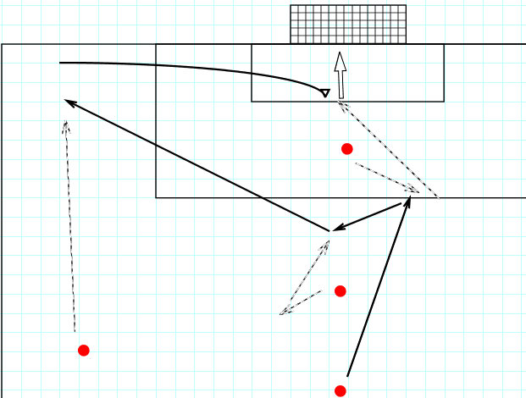

**Matchke**

**Afronding: volleys**